Кировское областное государственное казенное учреждение «Кировская областная пожарно-спасательная служба»

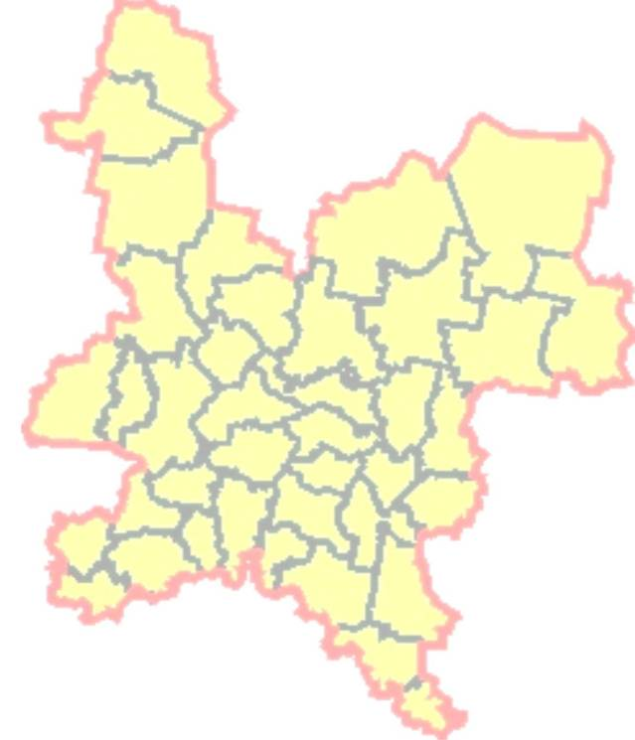

**Информационный бюллетень**

**по Кировской**

**области**

**Происшествия марта 2020 г.,**

**возможные происшествия в апреле 2020 г.**

апрель 2020 г.

Содержание

1. Происшествия марта 4

1.1. Общие сведения о погибших и пострадавших 4

1.2. Режимы функционирования 4

1.3. Происшествия техногенного характера 6

1.3.1. Технологические нарушения на системах жизнеобеспечения 6

1.3.2. Пожарная обстановка в жилом секторе и на объектах экономики 8

1.3.3. Сведения о дорожно-транспортных происшествиях 11

1.4. Обнаружение подозрительных и взрывоопасных предметов 12

1.5. Заболевание людей, животных и растений 13

1.6. Прохождение половодья 14

1.7. Происшествия на водных объектах 15

1.8. Прочие происшествия 15

2. Возможные происшествия и ЧС на территории Кировской области в апреле 2020 года 16

2.1. Прогноз происшествий и ЧС 16

2.2. Пожарная обстановка в жилом секторе и на объектах экономики 16

2.3. Технологические нарушения на системах жизнеобеспечения 16

2.4. Дорожно-транспортная обстановка 16

2.5. Прохождение половодья 16

2.6. Эпидемиологическая обстановка 17

2.7. Прочие происшествия 17

3. Памятки и правила поведения населения при происшествиях и ЧС 18

3.1. Пожарная безопасность (отопительные приборы) 18

3.2. Мероприятия по профилактике гриппа и коронавирусной инфекции 18

3.3. Мероприятия по профилактике коронавирусной инфекции в рабочих коллективах 19

3.4. Правила защиты от клещей 20

Список сокращений

АППГ – аналогичный период прошлого года;

ДТП – дорожно-транспортное происшествие;

Г/п – городское поселение;

ГИБДД – Государственная инспекция по безопасности дорожного движения;

ЖКХ – жилищно-коммунальное хозяйство;

КОГБУЗ – Кировское областное государственное бюджетное учреждение здравоохранения;

КНР – Китайская Народная Республика;

ЛЭП – линия электропередач;

МУП – муниципальное унитарное предприятие;

НППБ – нарушение правил пожарной безопасности;

ООО – общество с ограниченной ответственностью;

ОРВИ – острая респираторно-вирусная инфекция;

С/о – сельский округ;

С/п – сельское поселение;

ТП – трансформаторная подстанция;

ТС – транспортное средство;

ФГБУ «Верхне-Волжское УГМС» – федеральное государственное бюджетное учреждение «Верхне-Волжское управление по гидрометеорологии и мониторингу окружающей среды»;

ЧС – чрезвычайная ситуация.

## 1. Происшествия марта

1.1. Общие сведения о погибших и пострадавших

Информация о погибших и пострадавших в марте 2020 года и аналогичном периоде прошлого года представлена в таблице 1.

Таблица 1

Количество погибших и пострадавших в марте 2019 и 2020 годов*

|  |  |  |  |
| --- | --- | --- | --- |
| **показатель** | **март** | | **изменение, %** |
| **2019** | **2020** |
| погибло | 18 | 17 | -5,5 |
| пострадало | 126 | 130 | +3,2 |

*- учитывается количество погибших и пострадавших в результате несчастных случаев, пожаров, дорожно-транспортных и других происшествий.

Диаграмма 1

## 1.2. Режимы функционирования

По состоянию на 01.03.2020 действовали 4 режима ЧС, 3 режима повышенной готовности.

В марте были введены 8 режимов ЧС, 1 режим повышенной готовности и отменены 9 режимов ЧС.

На 01.04.2020 сохраняются 3 режима ЧС и 4 режима повышенной готовности.

Таблица 2

| **№ п/п** | **Район/область** | **Причина** | **Нормативно-правовой акт о введении режима** | **Нормативно-правовой акт о снятии режима** |
| --- | --- | --- | --- | --- |
| 1. **Режимы ЧС** | | | | |
|  | Яранский район | В связи с ухудшением погодных условий на территории района (сильный ветер 25 м/с) и повреждением кровель крыш и с целях принятия экстренных мер  по ликвидации ЧС | Постановление администрации  Яранского района  от 28.10.2019 № 625 |  |
|  | Даровской район | В связи с обрывом понтонных мостов через р. Молому в районе пос. Суборь Лузянского с/п, пос. Ивановка и Бечева Кобрского с/п | Постановление администрации Даровского района  от 08.11.2019 № 594 |  |
|  | Белохолуницкий район | В связи с обстановкой, сложившейся в связи  с нарушением транспортного сообщения  на участке автодороги  г. Белая Холуница –  г. Кирс – пгт Подрезчиха  и в целях принятия экстренных мер по защите населения и территорий | Постановление администрации Белохолуницкого района от 12.11.2019 № 19 | Постановление администрации Белохолуницкого района от 23.03.2020 № 2 |
|  | Зуевский район | В связи с повреждением креплений понтонного моста и нарушением автомобильного сообщения с населенными пунктами | Постановление главы Зуевского района от 21.11.2019 № 08 |  |
|  | Немский район | В связи с пожаром в жилом доме в пгт Нема, ул. Новая, д. 47, уничтожением огнем дома и утратой жильцами своего имущества | Распоряжение администрации Немского района от 04.03.2020 № 86 | Распоряжение администрации Немского района от 05.03.2020 № 88 |
|  | Омутнинский район | В связи с пожаром в жилом доме в дер. Плетеневская, ул. Садовая, д. 1 | Распоряжение администрации Омутнинского района г/п Омутнинского района  от 08.03.2020 № 83 | Распоряжение администрации Омутнинского района г/п Омутнинского района  от 09.03.2020 № 84 |
|  | Омутнинский район | В связи с пожаром двухквартирного жилого дома в г. Омутнинске,  ул. Халтурина, д. 184 | Распоряжение администрации Омутнинского г/п Омутнинского района  от 21.03.2020 № 97 | Распоряжение администрации Омутнинского г/п Омутнинского района  от 22.03.2020 № 98 |
|  | Верхнекамский район | В связи с угрозой нарушения условий жизнедеятельности населения Лесного г/п, угрозой разморозки коммунальной инфраструктуры поселения, ввиду отсутствия  и невозможности пополнения неснижаемого нормативного запаса топлива | Постановление администрации Верхнекамского района  от 23.03.2020 № 236 | Постановление администрации Верхнекамского района  от 25.03.2020 № 24 |
|  | Опаринский район | В связи с пожаром в жилом доме в пгт Опарино,  ул. Первомайская, д. 62 | Постановление администрации Опаринского района от 22.03.2020 № 95 | Постановление администрации Опаринского района  от 22.03.2020 № 96 |
|  | Оричевский район | В связи с пожаром  в двухквартирном жилом доме пгт Оричи,  ул. Якимовой, д. 1А | Постановление администрации Оричевского г/п Оричевского района  от 23.03.2020 № 96 | Постановление администрации Оричевского г/п Оричевского района  от 27.03.2020 № 103 |
|  | Верхнекамский район | В связи с нарушением условий жизнедеятельности населения Лесного г/п (нарушение электроснабжения), угрозой разморозки коммунальной инфраструктуры в виду отсутствия электроснабжения  на котельных | Постановление администрации Верхнекамского района  от 26.03.2020 № 252 | Постановление администрации Верхнекамского района  от 27.03.2020 № 253 |
|  | Яранский район | В связи с бытовым пожаром в с. Первомайское Кугушергского с/п,  ул. Свободы, д. 5 | Постановление администрации Яранского района от 28.03.2020 №147 | Постановление администрации Яранского района от 28.03.2020 №148 |
| 1. **Режимы повышенной готовности** | | | | |
|  | г. Киров | В связи с угрозой обрушения многоквартирного жилого дома | Постановление администрации  г. Кирова  от 25.05.2019 № 1340-П | Снятие режима планируется  в 2 квартале  2020 года |
|  | Зуевский район | В целях недопущения срыва предоставления услуги населению по водоотведению | Постановление администрации Косинского с/п  Зуевского района от 20.07.2019 № 93 |  |
|  | Кирово-Чепецкий район | В целях избежания нарушения теплоснабжения потребителей на территории Федяковского с/п | Постановление администрации  Кирово-Чепецкого района от 10.10.2019 № 187 |  |
|  | Кировская область | В связи с угрозой распространения в Кировской области новой коронавирусной инфекции 2019-nCoV | Указ Губернатора Кировской области  от 17.03.2020 № 44 |  |

Кроме, того постановлением Правительства Кировской области от 25.03.2020 № 122-П в связи с угрозой распространения в Кировской области новой коронавирусной инфекции   
2019-nCoV на территории Кировской области введены ограничительные мероприятия (карантин).

## 1.3. Происшествия техногенного характера

## 1.3.1. Технологические нарушения на системах жизнеобеспечения

В марте 2020 года зарегистрировано 31 нарушение на системах жизнеобеспечения населения, в результате которых были нарушены условия жизнедеятельности около   
15 580 человек, в том числе:

13 случаев на системах водоснабжения (нарушены условия жизнедеятельности около 10 340 человек);

14 случаев на системах электроснабжения (нарушены условия жизнедеятельности около   
4 160 человек);

4 случая на системах теплоснабжения (нарушены условия жизнедеятельности   
около 1 080 человек).

Диаграмма 2

Сравнительные показатели количества технологических нарушений на системах жизнеобеспечения населения в марте 2018-2020 годов

Основными причинами нарушений на системах ЖКХ в марте явились:

на объектах электроснабжения – короткое замыкание на ТП (43% случаев), неисправность на ЛЭП, в том числе обрывы проводов в результате порывов ветра (36% случаев), повреждение кабеля (21% случаев);

на объектах водоснабжения – порыв водовода по причине изношенности (77% случаев), прочие причины (23% случаев);

на объектах теплоснабжения – порыв теплотрассы по причине изношенности (75% случаев), прочие причины (25% случаев).

В 95 % случаев по нарушениям на системах жизнеобеспечения восстановительные работы проводились в течение первых суток, что позволило предотвратить длительное нарушение условий жизнедеятельности населения.

Наиболее крупные технологические нарушения на системах ЖКХ, зарегистрированные в марте:

06.03.2020 в 23.00 в г. Лузе Лузского района в результате отключения электроснабжения на территории водозаборных сооружений произошло нарушение водоснабжения потребителей (всего 67 домов, 3470 человек, 4 детских сада, 2 школы, больница). 07.03.2020 в 11.30 силами аварийно-восстановительной бригады ООО «Волго-Вятские коммунальные системы» водоснабжение потребителей восстановлено.

26.03.2020 в 23.45 в пгт Лесном Верхнекамского района в результате неисправности   
на ЛЭП произошло нарушение электроснабжения потребителей (всего 43 дома, 830 человек, школа, детский сад, 2 котельные). 27.03.2020 в 03.10 силами аварийно-восстановительной бригады   
ООО «Ремонтно-строительная компания» электроснабжение потребителей восстановлено.

22.03.2020 в 09.00 в г. Кирово-Чепецке Кирово-Чепецкого района в результате порыва водовода в связи с изношенностью произошло нарушение водоснабжения потребителей по улицам: ул. Ленина, ул. Первомайская, ул. Вятская Набережная, проспект Кирова (всего 13 домов,   
1747 человек, детский сад). Для населения был организован подвоз питьевой воды.   
22.03.2020 в 23.30 силами аварийно-восстановительной бригады МУП «Водоканал» водоснабжение потребителей восстановлено.

23.03.2020 в 05.10 в г. Кирово-Чепецке Кирово-Чепецкого района в результате порыва водовода в связи с изношенностью произошло нарушение водоснабжения потребителей  
 (всего 12 домов, 1810 человек, детский сад). 23.03.2020 в 20.00 силами аварийно-восстановительной бригады МУП «Водоканал» водоснабжение потребителей восстановлено.

29.03.2020 в 10.40 в пгт Подосиновце Подосиновского района в результате неисправности на ТП произошло нарушение электроснабжения потребителей (всего 178 домов, 1023 человека). 29.03.2020 в 12.35 силами аварийно-восстановительной бригады ОАО «Коммунэнерго» электроснабжение потребителей восстановлено.

## 1.3.2. Пожарная обстановка в жилом секторе и на объектах экономики

Таблица 3

Сравнительные показатели пожарной обстановки в жилом секторе и на объектах экономики в марте 2019-2020 годов (по данным ГУ МЧС России по Кировской области)

|  |  |  |  |
| --- | --- | --- | --- |
| Показатель | март | | изменение, % |
| 2019 | 2020 |
| Общее количество пожаров | 116 | 163 | +40,5 |
| Погибло на пожарах, чел. | 12 | 11 | -8,3 |
| Пострадало на пожарах, чел. | 8 | 12 | +50,0 |
| Спасено, чел. | 56 | 56 | 0 |
| Спасено на пожарах, тыс. рублей | 70610 | 83405 | +18,1 |
| Материальный ущерб, тыс. рублей | 9432 | 1850 | -80,4 |

Таблица 4

Показатели количества пожаров в марте 2020 года и сравнение с АППГ

|  |  |  |  |  |  |  |  |  |  |  |  |  |
| --- | --- | --- | --- | --- | --- | --- | --- | --- | --- | --- | --- | --- |
| Муниципальные образования | Кол-во пожаров | | Погибло, чел. | | Пострадало, чел. | | Прямой ущерб, тыс. рублей | | Кол-во спасенных людей, чел. | | Спасено материальных ценностей,  тыс. руб. | |
| 2019 | 2020 | 2019 | 2020 | 2019 | 2020 | 2019 | 2020 | 2019 | 2020 | 2019 | 2020 |
| город Киров | 45 | 43 | 4 | 3 | 3 | 2 | 137 | 310 | 12 | 17 | 15695 | 17705 |
| Арбажский | 1 | 1 | 0 | 0 | 0 | 0 |  |  | 0 | 1 | 1000 |  |
| Афанасьевский | 3 | 0 | 0 | 0 | 0 | 0 |  |  | 0 |  | 1350 |  |
| Белохолуницкий | 3 | 2 | 1 | 0 | 0 | 0 |  | 150 | 0 | 0 | 100 | 4000 |
| Богородский | 1 | 1 | 0 | 0 | 0 | 0 |  |  | 2 | 0 | 2000 |  |
| Верхнекамский | 2 | 2 | 1 | 0 | 1 | 0 |  |  | 1 | 1 | 1000 | 1300 |
| Верхошижемский | 1 | 1 | 0 | 0 | 0 | 0 | 1000 |  | 1 | 0 | 2000 |  |
| Вятскополянский | 5 | 7 | 1 | 1 | 0 | 0 |  |  | 5 | 0 | 11060 | 1500 |
| Даровской | 0 | 4 | 0 | 2 | 0 | 1 |  |  |  | 0 |  | 130 |
| Зуевский | 4 | 3 | 0 | 0 | 0 | 0 | 208 |  | 1 | 1 | 1500 | 1200 |
| Кикнурский | 0 | 2 | 0 | 0 | 0 | 2 |  |  |  | 2 |  | 300 |
| Кильмезский | 1 | 5 | 0 | 0 | 0 | 0 |  |  | 1 | 1 | 1000 | 2500 |
| Кирово-Чепецкий | 6 | 13 | 1 | 1 | 1 | 2 | 1 | 74 | 1 | 4 | 5500 | 5220 |
| Котельничский | 3 | 9 | 0 | 2 | 0 | 3 | 170 | 351 | 1 | 5 | 600 | 5000 |
| Куменский | 2 | 2 | 1 | 0 | 0 | 0 |  |  | 2 | 0 | 100 | 1100 |
| Лебяжский | 3 | 3 | 0 | 0 | 0 | 0 | 1285 |  | 2 | 3 | 205 | 3000 |
| Лузский | 1 | 3 | 0 | 0 | 0 | 0 | 32 |  | 0 | 0 | 5000 | 700 |
| Малмыжский | 1 | 7 | 0 | 0 | 0 | 0 |  |  | 1 | 4 | 2000 | 4000 |
| Мурашинский | 0 | 2 | 0 | 0 | 0 | 1 |  |  |  | 1 |  | 400 |
| Нагорский | 2 | 1 | 0 | 0 | 1 | 0 |  |  | 0 | 0 | 120 | 3000 |
| Немский | 1 | 1 | 0 | 0 | 0 | 0 | 18 |  | 2 | 2 | 350 | 500 |
| Нолинский | 4 | 2 | 1 | 0 | 1 | 0 |  | 100 | 3 | 2 | 500 | 300 |
| Омутнинский | 0 | 5 | 0 | 1 | 0 | 0 |  | 60 |  | 1 |  | 500 |
| Опаринский | 0 | 3 | 0 | 0 | 0 | 0 |  |  |  | 0 |  | 5000 |
| Оричевский | 3 | 3 | 1 | 0 | 0 | 0 |  |  | 0 | 0 | 1400 | 2200 |
| Пижанский | 0 | 1 | 0 | 0 | 0 | 0 |  | 755 |  | 3 |  | 800 |
| Подосиновский | 2 | 3 | 0 | 0 | 0 | 0 |  |  | 0 | 0 |  |  |
| Санчурский | 1 | 4 | 0 | 0 | 0 | 0 |  |  | 0 | 1 |  | 50 |
| Свечинский | 1 | 1 | 0 | 0 | 0 | 0 |  |  | 0 | 0 | 2000 | 2000 |
| Слободской | 5 | 6 | 0 | 0 | 0 | 0 | 884 | 10 | 1 | 0 | 2510 | 3100 |
| Советский | 2 | 3 | 0 | 0 | 0 | 0 |  |  | 3 | 1 | 2000 | 400 |
| Сунский | 1 | 0 | 0 | 0 | 0 | 0 |  |  | 2 |  | 2000 |  |
| Тужинский | 0 | 0 | 0 | 0 | 0 | 0 |  |  |  |  |  |  |
| Унинский | 0 | 1 | 0 | 0 | 0 | 0 |  |  |  | 0 |  |  |
| Уржумский | 1 | 9 | 0 | 0 | 0 | 0 | 114 |  | 0 | 1 | 500 | 800 |
| Фаленский | 1 | 0 | 0 | 0 | 0 | 0 |  |  | 1 |  | 500 |  |
| Орловский | 2 | 3 | 1 | 1 | 0 | 1 |  |  | 2 | 3 | 1020 | 3500 |
| Шабалинский | 1 | 1 | 0 | 0 | 0 | 0 | 5583 |  | 3 | 0 | 5000 |  |
| Юрьянский | 6 | 3 | 0 | 0 | 1 | 0 |  | 40 | 9 | 0 | 2000 | 13200 |
| Яранский | 1 | 3 | 0 | 0 | 0 | 0 |  |  | 0 | 2 | 600 |  |
| **ВСЕГО** | **116** | **163** | **12** | **11** | **8** | **12** | **9432** | **1850** | **56** | **56** | **70610** | **83405** |

Диаграмма 3

Анализ объектов пожаров в марте 2020 года

Диаграмма 4

Анализ причин пожаров в марте 2020 года

Диаграмма 5

Сравнительные показатели пожарной обстановки в жилом секторе и на объектах экономики в марте 2018 – 2020 годов

В марте зарегистрировано увеличение количества пожаров и количества пострадавших на пожарах людей по сравнению с АППГ на 40,5 % и 50% соответственно, а количество погибших людей уменьшилось на 8,3%. Основными причинами возникновения пожаров являются короткое замыкание электропроводки, неосторожное обращение с огнем и неправильное устройство отопительной печи.

## 1.3.3. Сведения о дорожно-транспортных происшествиях

Таблица 5

Сравнительные показатели дорожно-транспортной обстановки

в марте 2019-2020 годов по данным ГИБДД

|  |  |  |  |
| --- | --- | --- | --- |
| **показатель** | **2019** | **2020** | **сравнение с АППГ, %** |
| количество ДТП | 98 | 84 | -14,3 |
| погибло, чел. | 5 | 4 | -20,0 |
| пострадало, чел. | 107 | 116 | +8,4 |

Диаграмма 6

Динамика изменения количества ДТП в марте 2011-2020 годов

Диаграмма 7

Распределение дорожно-транспортных происшествий по видам в марте 2020 года

За отчетный период произошло 3 ДТП со смертельным исходом (АППГ – 5 ДТП), в результате которых погибли 4 человека (АППГ – 5 человек).

Таблица 6

Основные причины совершения ДТП в марте 2020 года

|  |  |  |  |
| --- | --- | --- | --- |
| **Причина совершения ДТП** | **Количество ДТП** | | **Изменение, %** |
| **2019** | **2020** |
| ДТП по вине водителей ТС | 79 | 73 | -7,6 |
| ДТП по вине пешеходов | 14 | 16 | +14,3 |
| ДТП по вине пассажира | 8 | 1 | -87,5 |

В марте по сравнению АППГ уменьшилось количество ДТП и количество погибших людей на 14,3% и 20% соответственно, а количество пострадавших людей в ДТП увеличилось 8,4%. Основными причинами ДТП по-прежнему являются низкая дисциплина водителей на дорогах (несоблюдение правил дорожного движения), неосторожное поведение пешеходов на проезжей части, а также неудовлетворительное состояние автомобильных дорог. .

## 1.4. Обнаружение подозрительных и взрывоопасных предметов

В марте зарегистрировано 11 случаев обнаружения подозрительных предметов, что выше показателя АППГ (2019 год – 7 случаев). На места происшествий выезжали оперативные службы, кинологи с собаками. В ходе проведенных мероприятий было установлено, что обнаруженные предметы опасности не представляли.

## 1.5. Заболевание людей, животных и растений

По данным управления Роспотребнадзора по Кировской области в марте эпидемиологическая ситуация по гриппу и острым респираторным вирусным инфекциям (ОРВИ) в Кировской области спокойная, число заболевших в области уменьшается. В лечебные учреждения с острыми инфекциями верхних дыхательных путей и гриппом в марте обратились   
около 37 700 человек.

В Кировской области продолжаются профилактические мероприятия в отношении новой коронавирусной инфекции (COVID-2019). По состоянию на 12 апреля 2020 года в Кировской области лабораторно подтвержден 51 случай заражения COVID-19 в условиях стационарного лечения. Всего в Кировской области обследовано на COVID-2019 12806 человек. Исследования на новую коронавирусную инфекцию (COVID-19) проводятся на базе 3 лабораторий. Все лаборатории в достаточном количестве обеспечены диагностическими тест-системами для выявления нового коронавируса, оперативно разработанными Государственным научным центром «Вектор» Роспотребнадзора и зарегистрированными в официальном порядке, определен порядок лабораторной диагностики.

По данным оперативного мониторинга в области в последней декаде марта зарегистрировано 5 пострадавших от укусов клещами в Арбажском, Малмыжском, Кирово-Чепецком районах   
и в г. Кирове. Холодная не весенняя погода сдерживает активность клещей, но с возвращением положительных температур воздуха и появление проталин активность клещей возобновится.

По состоянию на 01.04.2020 на территории области сохраняется карантин по сибирскому шелкопряду (вредитель хвойной продукции).

По состоянию на 01.04.2020 в Кировской области действуют ограничительные мероприятия по бешенству животных в Богородском, Зуевском, Кирово-Чепецком, Котельничском и Немском районах Кировской области.

Таблица 7

| **№ п/п** | **Населенный пункт** | **Причина** | **Нормативно-правовой акт о введении карантина** | **Нормативно-правовой акт об отмене карантина** |
| --- | --- | --- | --- | --- |
| **1. Богородский район** | | | | |
| 1 | с. Ошлань на территории с/х производственного кооператива (колхоза) «Красное Знамя» | 08.03.2020 выявлено бешенство у крупного рогатого скота | Указ Губернатора Кировской области  от 12.03.2020 № 43 |  |
| **2. Зуевский район** | | | | |
| 1 | Мухинский с/о | 13.11.2019 выявлено бешенство у дикого животного (енотовидная собака) | Указ Губернатора Кировской области от 20.11.2019 № 159 |  |
| **3. Кирово-Чепецкий район** | | | | |
| 1 | дер. Пыжа  Чувашевского с/п | 07.02.2020 выявлено бешенство у дикого животного (лиса) | Указ Губернатора Кировской области от 13.02.2020 № 23 |  |
| **4. Котельничский район** | | | | |
| 1 | с. Молотниково | 13.03.2020 выявлено бешенство у дикого животного (енотовидная собака) | Указ Губернатора Кировской области  от 18.03.2020 № 46 |  |
| **5. Немский район** | | | | |
| 1 | с. Васильевское Архангельского с/п | 20.11.2019 выявлено бешенство у дикого животного (енотовидная собака) | Указ Губернатора Кировской области от 26.11.2019 № 161 |  |

## 

## 1.6. Прохождение половодья

По информации Кировского центра по гидрометеорологии и мониторингу окружающей среды – филиала ФГБУ «Верхне-Волжское управление по гидрометеорологии и мониторингу окружающей среды» по состоянию на 01.04.2020 на реках северной части области сохраняется зимний режим, ледостав с полыньями и закраинами, вода на льду. На большинстве рек области идет подъем уровней воды.

**На период прохождения половодья прекращено движение по понтонным   
и деревянным низководным мостам:**

12.03.2020 в Советском районе прекращено движение по низководному деревянному мосту через р. Немда у дер. Пирогово. Без транспортного сообщения остались 7 населенных пунктов с населением 903 человека. Организована перевозка людей на лодке с мотором. Имеется объездная дорога г. Советск – дер. Челка – дер. Лесниково (40 км).

13.03.2020 в Подосиновском районе в связи с аварийным состоянием моста   
(не эксплуатируется) через р. Пушма, движение по мосту не осуществляется. Имеется объездной путь через дер. Тетеринская – дер. Хлябово (12 км) (проезд на автомобилях повышенной проходимости).

14.03.2020 в г. Кирово-Чепецке Кирово-Чепецкого района прекращено движение   
по понтонному наплавному мосту в мкр. Каринторф (всего 1730 человек, школа, амбулатория, магазины, отделение связи). На время закрытия наплавного моста через р. Чепца транспортное сообщение будет осуществляться по узкоколейной железной дороге.

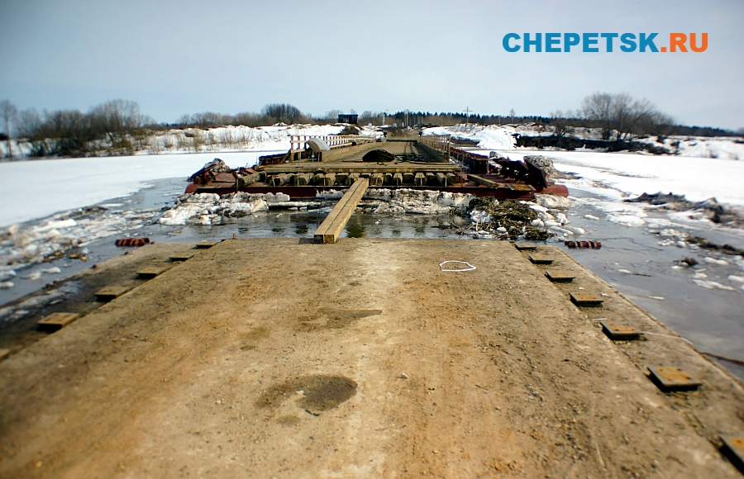

Рис. 1. Закрытие движения по понтонному мосту в г. Кирово-Чепецке

14.03.2020 в Нолинском районе прекращено движение по низководному деревянному мосту у дер. Чащино. Без автомобильного сообщения остались: дер. Чащино и пос. Красный Яр (1147 человек). Имеется пешеходный мост, объезд осуществляется через дер. Перевоз   
(13 км от г. Нолинска).

17.03.2020 в Кильмезском районе прекращено автомобильное движение по понтонному наплавному мосту. В результате чего нарушено автомобильное движение с населенными пунктами: пос. Аркульский, пос. Максимовский, пос. Чернушка (всего 507 человек, школа, детский сад, амбулатория, почта, 4 магазина, библиотека). На время закрытия понтонного моста транспортное сообщение будет осуществляться по объездной дороге через пос. Чернушка –   
дер. Салья – дер. Андрюшкино – дер. Четай – пгт Кильмезь (около 42 км).

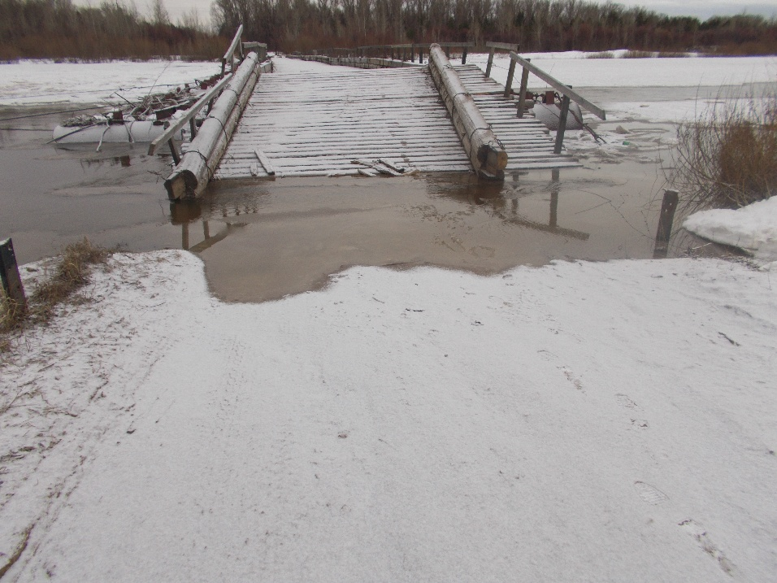

Рис. 2. Закрытие движения по понтонному мосту в Кильмезском районе

**1.7. Происшествия на водных объектах**

По информации МО Кировской области в марте 2020 года зарегистрировано 2 происшествия на водоемах в Кирово-Чепецком районе. В результате, которых 2 человека погибли. Причинами явились несоблюдение правил безопасности на льду во время рыбалки.

**1.8. Прочие происшествия**

11.03.2020 в 18.12 в Юрьянском районе, пгт Мурыгино, ул. Свободы, в результате интенсивного таяния снега произошло подтопление придомовых территорий 2 жилых домов   
(11 человек). 12.03.2020 произведено устройство временного водопропускного канала, в результате чего началось снижение уровня воды. Водопропускной шлюз находится в рабочем состоянии,   
при подъеме воды будет осуществляться сброс воды.

12.03.2020 в 16.15 в г. Кирове, с. Русское, в результате интенсивного таяния снега произошло подтопление подвала многоквартирного жилого дома по адресу ул. Юбилейная, д. 5. В доме проживает 37 человек. 16.03.2020 работы по водоотведению и очистке водопропускных труб проведены полностью. Вода от подвала многоквартирного дома отошла.

**2.** **Возможные происшествия и ЧС  
на территории Кировской области в апреле 2020 года**

## 2.1. Прогноз происшествий и ЧС

В целом на территории Кировской области в апреле наиболее вероятно возникновение происшествий и ЧС техногенного характера, в том числе пожары в жилом секторе, крупные   
ДТП и технологические нарушения на системах жизнеобеспечения, а также возможно выявление новых случаев заболеваний коронавирусной инфекции (2019-nCoV).

## 2.2. Пожарная обстановка в жилом секторе и на объектах экономики

В апреле сохранится высокая вероятность возникновения техногенных пожаров, в том числе с травмированием и гибелью людей в жилом секторе. Основными причинами пожаров в апреле могут явиться: неосторожное обращение с огнем, в том числе при сжигании сухой травы и мусора, нарушение правил пожарной безопасности при эксплуатации печного или газового оборудования.

2.3. Технологические нарушения на системах жизнеобеспечения

Возможно возникновение технологических нарушений на объектах ЖКХ, связанных с прохождением отопительного сезона. Также причинами технологических нарушений на объектах ЖКХ могут стать высокая степень изношенности основных фондов, особенно водопроводных систем, несоблюдение нормативов ремонтных работ, нарушение правил эксплуатации технического оборудования.

2.4. Дорожно-транспортная обстановка

Вследствие низкой дисциплины водителей на дорогах (нарушение правил дорожного движения и вождения в нетрезвом состоянии) и неудовлетворительного состояния части автомобильных дорог количество ДТП в апреле сохранится на достаточно высоком уровне.

Диаграмма 8

Тенденция изменения количества ДТП в апреле

2.5. Прохождение половодья

В апреле на реках бассейна Вятки начинается весенняя прибыль воды. При сохранении динамики подъема уровня воды на реках возможно затопление автодорог в приречной части города Кирова. В результате активного снеготаяния, несвоевременной уборки снега, а также невыполнения обслуживающими организациями своих обязанностей по очистке водопропускных сооружений возможны отдельные случаи подтоплений придомовых территорий домов и подвалов, расположенных в низинах.

2.6. Эпидемиологическая обстановка

Для начала весны характерен небольшой подъем простудных инфекций, возможны локальные подъемы заболеваемости гриппом и ОРВИ. Показатель заболеваемости ожидается не выше эпидемиологического порога. Возможно увеличение заболеваний коронавирусной инфекции (2019-nCoV) на территории Кировской области. Основным источником риска заболевания является контакт с гражданами КНР, а также с гражданами РФ, пребывающими   
из КНР и стран Европы.

С наступлением теплых весенних дней активизируются иксодовые клещи, которые являются переносчиками возбудителей клещевых инфекций, таких как клещевой вирусный энцефалит, клещевой боррелиоз, гранулоцитарный анаплазмоз человека, моноцитарный эрлихиоз человека, в связи с чем следует ожидать значительного количества обращений жителей города и области в больницы с последствиями укусов клещей.

## 2.7. Прочие происшествия

На основе анализа данных прошлых лет возможны несчастные случаи на водных объектах области, связанные с несоблюдением населением правил поведения на воде.

1. **Памятки и правила поведения населения   
   при происшествиях и** **ЧС**

**3.1. Пожарная безопасность (отопительные приборы)**

В период прохождения отопительного сезона традиционно увеличивается число пожаров, причиной которых является нарушение правил пожарной безопасности при эксплуатации печей, а также из-за использования неисправных отопительных печей, так как для обогрева жилища нередко применяют неисправные, годами неремонтируемые печи, дымоходы.

Поэтому при эксплуатации печей необходимо соблюдать следующие меры пожарной безопасности:

не следует оставлять без присмотра топящиеся печи, допускать их перекала, использовать для розжига печей бензин, керосин и другие, легковоспламеняющиеся и горючие жидкости;

нельзя топить печи с открытыми дверками, сушить на них одежду, дрова и другие материалы;

необходимо систематически белить и очищать поверхности дымовых труб от пыли;

следует своевременно заделывать обнаруженные в печи трещины и неполадки.

Если начался пожар, следует немедленно позвонить по телефону 01, 112, а затем как можно быстрее покинуть горящее помещение.

### **3.2. Мероприятия по профилактике гриппа и коронавирусной инфекции**

Вирусы гриппа и коронавирусной инфекции вызывают у человека респираторные заболевания разной тяжести. Симптомы заболевания аналогичны симптомам обычного (сезонного) гриппа. Тяжесть заболевания зависит от целого ряда факторов, в том числе от общего состояния организма и возраста. Предрасположены к заболеванию: пожилые люди, маленькие дети, беременные женщины и люди, страдающие хроническими заболеваниями (астмой, диабетом, сердечно-сосудистыми заболеваниями), и с ослабленным иммунитетом.

Симптомы гриппа/коронавирусной инфекции: высокая температура тела, озноб, головная боль, слабость, заложенность носа, кашель, затрудненное дыхание, боли в мышцах, конъюнктивит. В некоторых случаях могут быть симптомы желудочно-кишечных расстройств: тошнота, рвота, диарея. Среди осложнений лидирует вирусная пневмония. Ухудшение состояния при вирусной пневмонии идет быстрыми темпами, и у многих пациентов уже в течение 24 часов развивается дыхательная недостаточность, требующая немедленной респираторной поддержки   
с механической вентиляцией легких. Быстро начатое лечение способствует облегчению степени тяжести болезни.

Следует соблюдать следующие правила:

1. Чистите и дезинфицируйте поверхности, используя бытовые моющие средства. Гигиена рук – это важная мера профилактики распространения гриппа и коронавирусной инфекции. Мытье с мылом удаляет вирусы. Если нет возможности помыть руки с мылом, пользуйтесь спиртсодержащими или дезинфицирующими салфетками. Чистка и регулярная дезинфекция поверхностей (столов, дверных ручек, стульев, гаджетов и др.) удаляет вирусы.

2. Вирусы передаются от больного человека к здоровому воздушно-капельным путем (при чихании, кашле), поэтому необходимо соблюдать расстояние не менее одного метра от больных. Избегайте трогать руками глаза, нос или рот. Вирус гриппа и коронавирус распространяются этими путями.

3. Здоровый образ жизни повышает сопротивляемость организма к инфекции. Соблюдайте здоровый режим, включая полноценный сон, потребление пищевых продуктов богатых белками, витаминами и минеральными веществами, физическую активность.

4. Надевайте маску или используйте другие подручные средства защиты, чтобы уменьшить риск заболевания. При кашле, чихании следует прикрывать рот и нос одноразовыми салфетками, которые после использования нужно выбрасывать.

5. В случае заболевания гриппом, коронавирусной инфекцией оставайтесь дома и срочно обращайтесь к врачу. Следуйте предписаниям врача, соблюдайте постельный режим и пейте   
как можно больше жидкости.

### **3.3. Мероприятия по профилактике коронавирусной инфекции в рабочих коллективах**

**Работодателям рекомендуется:**

разделение рабочих потоков и разобщение коллектива – размещение сотрудников на разных этажах, в отдельных кабинетах, организация работы в несколько смен;

при входе работников в организацию (предприятие) – возможность обработки рук кожными антисептиками, предназначенными для этих целей (в том числе с помощью установленных дозаторов), или дезинфицирующими салфетками с установлением контроля за соблюдением этой гигиенической процедуры;

контроль температуры тела работников при входе работников в организацию (предприятие), и в течение рабочего дня (по показаниям), с применением аппаратов для измерения температуры тела бесконтактным или контактным способом (электронные, инфракрасные термометры, переносные тепловизоры) с обязательным отстранением от нахождения на рабочем месте лиц с повышенной температурой тела и с признаками инфекционного заболевания;

контроль вызова работником врача для оказания первичной медицинской помощи заболевшему на дому;

контроль соблюдения самоизоляции работников на дому на установленный срок (14 дней) при возвращении их из стран, где зарегистрированы случаи новой коронавирусной инфекции (COVID-19);

информирование работников о необходимости соблюдения правил личной и общественной гигиены: режима регулярного мытья рук с мылом или обработки кожными антисептиками – в течение всего рабочего дня, после каждого посещения туалета;

качественная уборка помещений с применением дезинфицирующих средств вирулицидного действия, уделяя особое внимание дезинфекции дверных ручек, выключателей, поручней, перил, контактных поверхностей (столов и стульев работников, оргтехники), мест общего пользования (комнаты приема пищи, отдыха, туалетных комнат, комнаты и оборудования для занятия спортом и т.п.), во всех помещениях – с кратностью обработки каждые 2 часа;

наличие в организации не менее чем пятидневного запаса дезинфицирующих средств   
для уборки помещений и обработки рук сотрудников, средств индивидуальной защиты органов дыхания на случай выявления лиц с признаками инфекционного заболевания (маски, респираторы);

регулярное (каждые 2 часа) проветривание рабочих помещений;

применение в рабочих помещениях бактерицидных ламп, рециркуляторов воздуха с целью регулярного обеззараживания воздуха (по возможности).

Рекомендуется ограничить: любые корпоративные мероприятия в коллективах, участие работников в иных массовых мероприятиях на период эпиднеблагополучия.

**3.4. Правила защиты от клещей**

Клещи проявляют свою активность с апреля по октябрь, но пик их численности приходится на май-июнь. Кировская область, в том числе г. Киров, относятся к числу территорий с активно действующими природными очагами клещевого вирусного энцефалита и иксодового клещевого боррелиоза. В этот период необходимо соблюдать следующие правила:

избегайте места обитания клещей;

для прогулок в лесах и парках выбирайте закрытую одежду. Надевайте головной убор, заправьте рубашку в брюки, штанины брюк в носки;

находясь в лесу, не реже одного раза в 2 часа проводите само- и взаимоосмотры;

используйте специальные отпугивающие средства;

находясь в лесу, не следует садиться или ложиться на траву;

не следует вносить в жилые помещения недавно сорванные растения, а также верхнюю одежду и другие предметы, на которых могут быть клещи;

если в доме есть домашние животные – собаки или кошки, их необходимо в период активности клещей обрабатывать средствами против эктопаразитов. Животных следует регулярно осматривать и, при необходимости, удалять клещей;

не рекомендуется без особой надобности залезать в непроходимые чащи низкорослого кустарника (малина, ольха, орешник и т.д.);

после прогулок на природе следует обязательно расчесать волосы мелкой расчёской. При обнаружении ползущего клеща его необходимо сжечь. Клещи очень живучи, раздавить его невозможно;

если вас укусил клещ нужно обратиться за медицинской помощью. Если такой возможности нет, соблюдайте меры предосторожности: наденьте резиновые перчатки, не сдавливайте тело кровососа, так как при этом возможно попадание содержимого клеща вместе с возбудителями в ранку. Захватывать клеща пинцетом или обернутыми чистой марлей пальцами как можно ближе к его ротовому аппарату и, держа его перпендикулярно поверхности кожи, повернуть тело клеща вокруг оси, извлечь его;

после извлечения клеща тщательно вымыть руки с мылом;

место укуса продезинфицировать спиртом или йодом;

извлеченного клеща в чистой стеклянной бутылочке доставить в лабораторию.

При подготовке информационного бюллетеня были использованы материалы ФБУЗ «Центр гигиены и эпидемиологии в Кировской области», территориального управления федеральной службы по надзору в сфере защиты прав потребителей и благополучия человека по Кировской области, Кировского ЦГМС – филиала ФГБУ «Верхне-Волжское УГМС», управления ветеринарии Кировской области, Государственной инспекции безопасности дорожного движения, Главного управления МЧС России по Кировской области.

Управление защиты населения и территорий администрации Губернатора и Правительства Кировской области

ул. К. Либкнехта, 69, г. Киров,

Кировская область, 610019

тел. № (8332) 27-27-64 (доб. 6400)

E-mail: [uz@ako.kirov.ru](mailto:uz@ako.kirov.ru)

Кировское областное государственное казенное учреждение «Кировская областная пожарно-спасательная служба»

ул. Пугачева, д. 16а, г. Киров,

Кировская область, 610998

Тел/факс. № (8332) 54-00-93

E-mail: ic@kopss43.ru

Исполнитель:

инженер отдела мониторинга, прогнозирования и предупреждения ЧС и происшествий – Ворожцова О.В., тел. № (8332) 56-56-56.